测试工具调试及使用方法

本周主要对ltp以及kernel_selftest这个两个测试工具在lkp-tests上进行了测试及使用，现将这两种工具的使用方法和在试用过程中出现的问题及相应的解决方法总结如下。

一：ltp

1：从git上下载源码并设置环境变量

git clone git://git.kernel.org/pub/scm/linux/kernel/git/wfg/lkp- tests.git

cd lkp-tests

export LKP_SRC=$PWD

export PATH=$PATH:$LKP_SRC/bin

2：安装所需要的工作包

ls $LKP_SRC/jobs（浏览lkp-tests中的工具包）

lkp install $LKP_SRC/jobs/ltp.yaml（选择ltp.yaml，该工具主要用来测试Linux系统可靠性、健壮性和稳定性）

注：在jobs文件夹中，也可以找到ltp.yaml这个文件，可以对该工具的相关信息进行查看，如下所示：

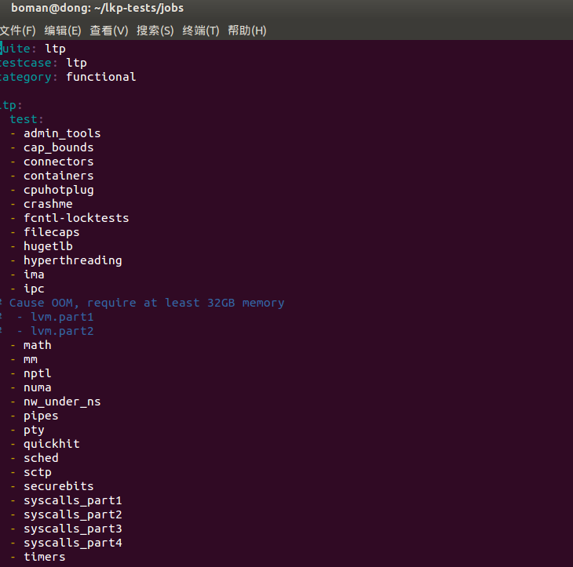

该图表示ltp这个工具套件中包括如下功能不同的子工具。

3：安装完成后，若想使用该工具包，需执行如下命令将该工具拆分成若干个可使用的子工具包（同上图所显示的子工具）

命令如下:

lkp split-job $LKP_SRC/jobs/ltp.yaml

此时会出现如下错误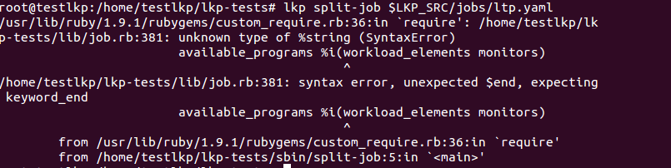

错误原因是：ruby1.9有些语法不支持，更新到2.1即可。查看当前的ruby版本发现是1.9,然后升级到2.1，下面是升级步骤：

sudo apt-add-repository ppa:brightbox/ruby-ng

sudo apt-get update

sudo apt-get install ruby2.1 ruby2.1-dev

sudo gem install bundler

ruby -v



接下来再次执行分割命令：lkp split-job $LKP_SRC/jobs/ltp.yaml

仍然报错：

/usr/local/lib/ruby/2.1.0/rubygems/core_ext/kernel_require.rb:55:in `require': cannot load such file -- git (LoadError)

网上查询原因，需要使用gem的方式为ruby加载git，命令如下：

sudo gem install git

gem update –system

接下运行lkp split-job $LKP_SRC/jobs/ltp.yaml，即可成功

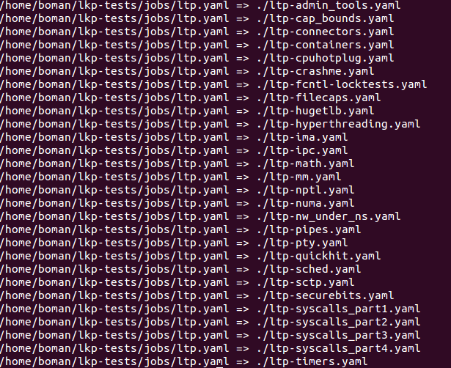

拆分完毕后，可在当前目录下查看不同子工具及相应信息：

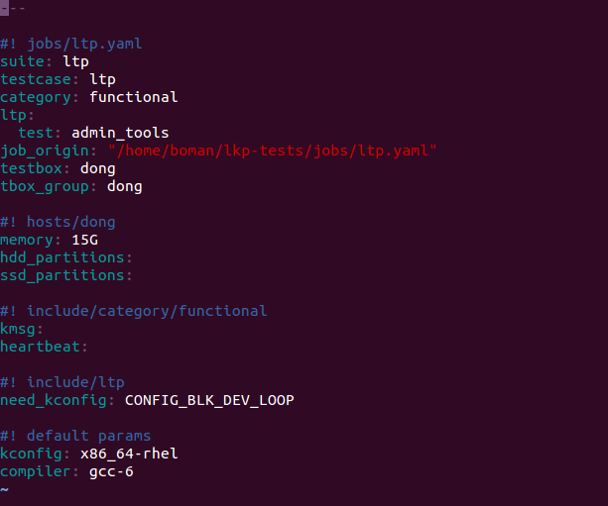

4: 运行工具

lkp run ./ltp-admin_tools.yaml

not enough swap space to test

5:查看测试结果：

lkp result ****

二 kernel_selftest

和ltp的步骤基本一致，唯一遇到的问题是安装的过程很慢，如下图所示：

